Jetzt der Seele und der Gesundheit Gutes tun mit Blumen und Pflanzen
(GMH/BVE) Es kann nur guttun, die Welt ein bisschen bunter und schöner zu machen. Zum Beispiel mit der Zauberkraft von Beet- und Balkonpflanzen aus dem örtlichen Gartenfachhandel. Sommerblumen lassen Fensterbänke, Balkons, Gärten und Parks in den schönsten Farben erblühen und sorgen für Lebensfreude. Und das tut der Seele gut, vor allem in schwierigen Zeiten.
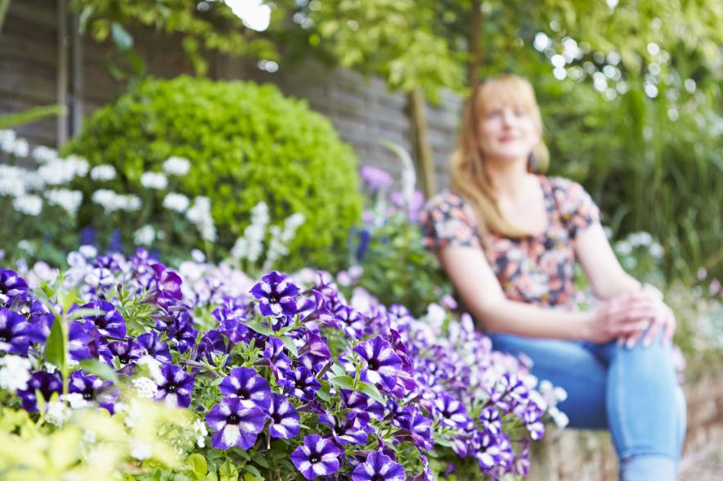
Bildnachweis: GMH/BVE

Bildunterschrift: Beet- und Balkonpflanzen können die Welt in schweren Zeiten ein wenig bunter und lebenswerter machen. Das tut der Seele und damit auch der Gesundheit gut.

Bilddaten in höherer Auflösung unter:
https://www.gruenes-medienhaus.de/download/2020/04/GMH_2020_14_10.jpg

Die Corona-Krise ist eine Herausforderung, die jeden anders fordert und mit der jeder Mensch anders umgeht. Viele sind verunsichert und besorgt. Wichtig für die Seele und die Gesundheit ist es nun umso mehr, einzelne schöne Momente zu genießen und sich etwas Gutes zu tun. Eine Möglichkeit ist – insbesondere bei den momentanen Ausgangsbeschränkungen – für Lichtblicke auf dem Balkon, der Terrasse oder im eigenen Garten zu sorgen. Mit den vielen verschiedenen Beet- und Balkonpflanzen kann man sich selbst etwas Gutes tun und gleichzeitig auch den Gärtnern aus der Region. Denn ein Großteil der Beet- und Balkonpflanzen stammt aus heimischer Produktion.
Freude in einer schwierigen Zeit
Jetzt Blumen zu pflanzen, ist auch ein Zeichen von Zuversicht. Mit der Lieferung eines Blumengrußes kann man zum Beispiel einem kranken oder isolierten Menschen eine große Freude in einer schwierigen Zeit machen. Denn der Anblick von schönen Blüten hebt nachweislich die Stimmung. So haben wissenschaftliche Studien bewiesen, dass Blüten positive Emotionen hervorrufen. Besonders stark ist die positive Wirkung von Lieblingsblumen: Ihr Anblick kann das Glücksgefühl eines Menschen um bis zu 200 Prozent erhöhen. Es lohnt sich also, mit attraktiven Blühpflanzen die Welt wieder ein bisschen schöner zu machen und zudem dem lokalen Fachhandel etwas Gutes zu tun.
Liefern lassen und positiv bewerten
Beet- und Balkonpflanzen können je nach Bundesland oder Region noch direkt beim Fachhandel vor Ort gekauft werden. Aber auch, wenn dies nicht möglich ist, gibt es Wege: Viele Fachhändler arbeiten hinter verschlossenen Ladentüren weiter. Sie sind flexibel und nehmen Bestellungen telefonisch, per E-Mail und sogar über ihre Social-Media-Accounts auf. Die Ware wird gut verpackt versendet, regional selbst ausgeliefert oder kann zum Teil auch persönlich abgeholt werden. Das gilt für Blumen und Pflanzen genauso wie für Samentüten und sogar Blumenerde. Eine willkommene Unterstützung des Lieblingshändlers ist auch der Kauf eines Gutscheins, der später eingelöst wird. So bekommt der Betrieb im besten Fall eine Art „Überbrückungskredit“ von seinen Kunden und dringend notwendige Einnahmen. Moralische Unterstützung gibt den Fachhändlern darüber hinaus eine gute Bewertung auf einem Online-Portal wie Google oder die Verbreitung einer positiven Erfahrung über Facebook. Dies kann andere Kunden dazu ermutigen, ebenfalls bei dem Fachhändler zu bestellen oder später in dem Geschäft einzukaufen.
-----------------------------------------------
[Kastenelement 1]
Regional denken und kaufen
Es hätte ein toller Frühling werden können. Doch wegen der Corona-Krise mussten viele Geschäfte schließen, auch im Gartenfachhandel. Vielerorts blieb die Verschönerung von Balkonen, Terrassen und Gärten mit farbenfroher Saisonware aus. Sie verblühte unbeachtet und unwiederbringlich in den Produktionsbetrieben und auf den Verkaufstischen der Fachhändler. Ein großer Teil des Umsatzes ging so verloren. Nun kämpfen viele Betriebe um ihre Existenz. Wer den Gärtnereien und Gartenbaumschulen helfen will, sollte regional denken und kaufen. Einen Betrieb in der Nähe findet man auf www.ihre-gaertnerei.de und www.maxigruen.de. Bevor man sich auf den Weg zum regionalen Fachhändler begibt, empfiehlt es sich unbedingt, auf dessen Internetseite zu schauen oder anzurufen. So erfährt man, ob geöffnet ist oder ein Lieferservice angeboten wird.
-----------------------------------------------
[Kastenelement 2]
Diese Pflanzen liefern Insektenfutter
Sommerblumen verbinden das Schöne mit dem Nützlichen: Schmückt der Mensch seine Umwelt mit Pflanzen, kann davon auch die Insektenwelt profitieren. Insbesondere für Honig- und Wildbienen sind viele unterschiedliche Blüten über die Saison verteilt eine echte Bereicherung. Und auch dem Menschen tut eine lebendige Umgebung nun mehr als gut. Den Insekten hilft jede Nahrungsquelle. Das kann ein Blühstreifen im eigenen Garten sein, das Beet um den Straßenbaum vor der Haustür, der Balkonkasten vor dem Fenster oder der Blumenkübel an der Haustür. Zu den Pflanzen mit Nährwert zählen unter anderem farbenfrohe Zinnien (Zinnia elegans), sonnenliebende Duftnesseln (Agastache), filigrane Katzenminze (Nepeta), ausdauernd blühender Mehlsalbei (Salvia farinacea), überhängende Fächerblume (Scaevola) und schattenverträgliche Purpurglöckchen (Heuchera). Fachhändler bieten eine große Auswahl an insektenfreundlichen Sorten mit langer Blühdauer an.

